Două familii de dascăli care au dat strălucire școlii vrâncene

Vasile Iftimescu a fost una din personalitățile marcante ale învățământului vrâncean, el fiind organizatorul mișcării învățătorești din județul Putna și din întreaga țară.

Timp de un secol și jumătate, familia Iftimescu a dat învățământului vrâncean trei generații de dascăli, începând cu distinsul învățător Vasile Iftimescu, căruia i-au urmat la catedră copiii săi: Florea, Emanoil și Ghiță.

Ștafeta a fost dusă mai departe de nepoți: Vasile, băiatul lui Ghiță, profesor de matematică, profesorul Alexandru și învățătorul Traian, copiii Mariei Macedon, născută Iftimescu.

Alexandru a fost un om blajin, cu vorbă caldă, mângâietoare, ajungând un cunoscut profesor de muzică, care s-a afirmat cu ansamblurile sale corale, răsplătite cu distincții la concursurile județene și naționale.

Organizarea de coruri a fost marea pasiune a vieții sale; a înființat multe formații corale la școli, la Căminul Cultural Cîrligele, dar și la Biserica *Sf. Ioan* din Focșani. Numele profesorului a fost înscris printre ctitorii acestui lăcăș, fiind pomenit la fiecare slujbă religioasă.

Spiritul revoluționar al lui Vasile Iftimescu a fost moștenit și de nepoți. Astfel, învățătorul Traian Macedon, făcând agitație printre sătenii din Slobozia Ciorăști pentru a nu se înscrie în colectiv, a intrat în conflict cu autoritățile comuniste, fiind îndepărtat din învățământ.

Strângând frânturi de viață , adunate de peste tot, pe unde pașii lui Vasile Iftimescu l-au condus, am reușit să refac tabloul acestui tribun al învățământului vrâncean, care toată viața a luptat pentru cauza învățătorimii și a emanicipării satului vrâncean. Am reușit astfel să dăm viață acestor documente colbuite de praful trecutului, să risispim negura deasă a uitării, care s-a așternut pe chipul acestor dascăli de altădată.

Vasile Iftimescu s-a născut la 10 martie 1849, în comuna Valea Sării. Părinții lui, Gheorghe și Gafița, erau oameni simpli, plugari. În 1873, după ce termină Școala Normală din Focșani, prin concursul ținut la 12 octombrie 1873, este repartizat la școala Găuri, apoi transferat la școala Soveja, în locul învățătorului Nicolae Macri, primul învățător, întemeietorul școlii, mutat la Bătinești.

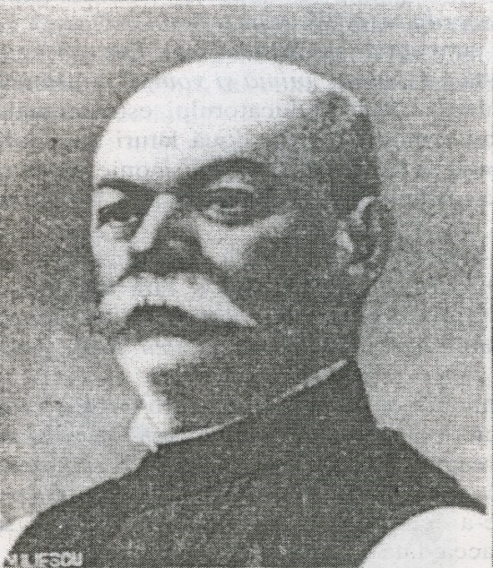

Foto 1: Vasile Iftimescu-tribunul învățătorimii din jud.Putna

Din promoția lui Vasile Iftimescu, au făcut parte și colegii săi: Stan Șușu, Ion Nechita și Ionescu Gheorghe. La Soveja, Iftimescu rămâne cu unele mici întreruperi, până la sfârșitul vieții.

La 30 octombrie 1874, tânărul învățător de 22 ani se căsătorește cu Ana Ion, în vârstă de 16 ani, fiica lui Gheorghe Ion, de profesie funcționar și a Elenei Ion, ambii domiciliați în comuna Soveja. Actul de căsătorie a fost semnat de ofițerul stării civile, primarul-Ion Sfârnog.[1]

Doi ani mai târziu, la 3 iunie 1876, se năștea primul lor copil-Florea, iar peste 10 ani, la 1886, se năștea Emanoil, iar în 1899-Ghiță. Toți trei i-au urmat vocația de dascăl a tatălui, având o strălucită carieră în învățământ, aducând cinste familiei și școlii vrâncene.

Familia distinsului învățător a cunoscut momente de bucurie, dar și de tristețe, din cei 13 copii, 6 mureau la vârste precoce, ultima fiind Veturia, iar Grigore a murit în 1917 la vârsta de 38 ani, în spitalul de evacuare de la Sascut fiind înmormântat în cimitirul din satul Pâncești, Sascut.[2]

Împovărat de greutăți, Vasile Iftimescu a căutat să le asigure copiilor o educație cât mai aleasă și o viață cât mai decentă, trei dintre băieți fiind înscriși la Școala Normală. Greutățile familiei, probabil l-au determinat pe Vasile Iftimescu, să-l dea spre înfiere pe fiul său Alexandru Albert, prințului Știrbey. Acesta va urma studii de drept la Universitatea din Paris, ajungând un avocat cunoscut al Baroului din București.

Odată venit la Soveja tânărul învățător identificîndu-se cu cerințele școlii și ale obștii s-a străduit să construiască un local propriu de școală și pentru a strănge banii necesari a mers prin diferite orașe: Panciu, Odobești, Focșani și prin comune, după cum aflăm din raportul Revizorului adresat Ministrului Spiru Haret. [3]

Pentru a-l compromite în fața opiniei publice, acuzat de strîngere nejustificată de bani de la săteni, i s-a înscenat un proces la 7 decembrie 1901, în fața Consiliului Permanent al Instrucției.[4]

Mai târziu, într-o scrisoare adresată bunului său prieten I.G.Dumitrașcu, neobositul învățător Iftimescu, ajuns la vârsta senectuții, îi mărturisea acestuia despre „aceste acuzații nedrepte, care au determinat slabele mele puteri devenite slabe, din cauza oboselii intelectuale și a miilor de mizerii de care în viața mea m-am lovit”. Dar, arăta Iftimescu, „reîntineresc, însă, și uit întotul acele mizerii, ca și bătrânețea și oboseala, când văd, că buni și vrednici luptători, apar la orizont.”[5] Ideile sale de stânga de agitator al învățătorimii, i-au atras dezaprobarea autorităților locale, care i-au transformat viața într-un adevărat calvar, fiind mutat de o la școală la alta.

În 1877, îl întâlnim pe învățătorul Iftimescu, la Soveja, unde obținuse gradul II, dar avea tot statut de provizorat.

În 1884, pentru meritele sale în învățământ, ca învățător emerit, a primit distincția *Serviciul Credincios Clasa I*. Învățător mult stimat și apreciat în Vrancea, pentru activitatea sa desfășurată la catedră, Vasile Iftimescu era remarcat de revizorul Constantin Nedelcu, care-l considera ca „ unul dintre cei mai buni învățători, nu numai din Putna, ci din întreaga țară”. În încheirea raportului său, revizorul constata că: „ar fi de dorit să avem cât mai mulți învățători, ca domnul Iftimescu.”[6] Pentru prestigioasa sa activitate la catedră, însuși ministrul Instrucțiunii Publice, Spiru Haret, ținea să-i aducă aprecieri pentru „munca depusă în folosul școlii și pentru activitatea extrașcolară, despre care cu mulțumire a luat cunoștință”.[7]

La Soveja, el reușise pe la 1898 să reducă aproape în totalitate numărul bărbaților neștiutori de carte, iar la femei a ajuns la un procent de 60%, îndepărtând mentalitatea conform căreia fetele nu trebuie să învețe carte. Pe băncile școlii din Soveja i-a avut ca discipoli pe Neculai Nedelcu, viitorul primar al comunei și pe savantul Simion Mehedenți.

În amintirile sale, savantul își amintește cu durere faptul că pe vremea sa bătaia era o metodă obișnuită în școală, ceea ce îi va determina pe părinți să-l mute în clasa a IV-a la școala din Vidra.

În 1898, în timpul ministrului Spiru Haret, s-a ridicat localul de școală, din zid, chiar pe locul unde se află astăzi, Școala Simion Mehedinți. La temelia acestui local a fost pus actul fundației, semnat de Nicolae Nedelcu și Vasile Iftimescu, directorul școlii.

Pe această temelie a fost reclădită școala după primul război mondial și incediul devastator din 1943, cănd au ars 380 de gospodării, școala și primăria cu toată arhiva. Pentru un timp școala a funcționat în fosta casă a lui Simion Mehedinți. Pe frontispiciul școlii, Vasile Iftimescu a scris cuvintele lui C.A. Rosetti: „*Virtus romana rediviva!,”* iar dedesubt*, „Luminează-te și vei fi, voiește și vei putea!*”, cuvinte ce l-a încîntat pe ministrul Spiru Haret cănd a vizitat o parte din școlile din ținutul Putna.

În timpul directorului Constantin Macarie, acest text a fost refăcut cu litere din cupru, confecționate la întreprinderea Metro Brașov, fiind așezat la intrarea în școală, pe o placă de marmură, prinsă de peretele exterior unde sunt trecuți toți directorii școlii.

Vasile Iftimescu și-a adus contribuția la repararea mănăstirii și la consolidarea biericii din satul Rucăreni.[8]

Activitatea sa de agitator și înflăcărat luptător pentru drepturile învățătorimii a dus la măsuri disciplinare din partea autorităților. În 1905, așa cum notează într-un caiet de memorii, Vasile Iftimescu era mutat la școala din Slobozia Ciorăști, al doilea său domiciliu, unde este însoțit de fiica sa, Maria și mai tîrziu, de Ghiță. Cei care au sărit în apărarea învățătorului au fost chiar locuitori sovejeni, care în 1908, într-o scrisoare adresată prefectului, cereau readucererea lui Vasile Iftimescu la școala lor.

În plângerea lor arătau că „de când dumnealui s-a permutat de la noi, nu au mai putut avea copiii noștri, în calitate de buni școlari. Copiii au rămas de tot în urmă cu școala și plătim zilnic, numai la amenzi.”[9]

În anul 1921, bătrânul dascăl ajuns la vârsta pensionării, încă mai slujea la catedră la Slobozia Ciorăști, unde, cu ocazia Zilei Naționale de la 10 mai, oferea școlii un drapel național, cusut de el. Împlinise 41 de ani, pe ogorul dăscăliei -„totuși e tînar în muncă.”

Cu ocazia acestui eveniment i se exprimau „mulțumiri pentru zelul în care lucrează încă.”[10]

Din 1921, era pomenit la această școală și fiul său, Ghiță, care avea vârsta de 22 ani, tânăr absolvent al Școlii Normale, care îndeplinea funcția de secretar al Comitetului Școlar, iar din 1939 era membru în Sfatul Căminului Cultural.

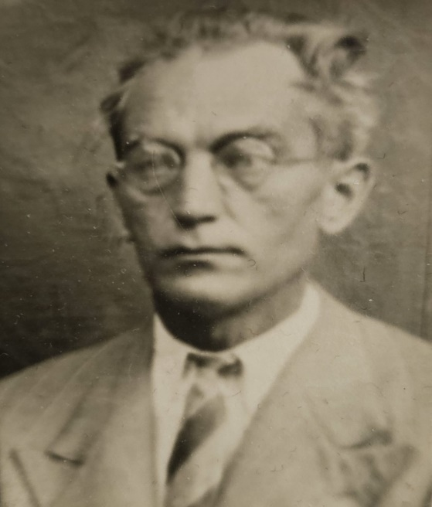

Foto 2: învățător Ghiță Iftimescu

După pierderea soției și a copilului, în 1946 se mută la școala din satul Pâncești, Sascut. Aici își reia viața de la început căsătorindu-se cu o fată simplă din sat, având ca naș, pe fratele său Albert. După ce se stabilește la Pâncești, urmând exemplul tatălului, Ghiță Iftimescu construiește un nou local de școală, unde va preda și fiul său, Vasile, împreună cu soția sa Eugenia ca profesori de matematică și limba română.

Sora sa, Maria, stabilită și ea, la Slobozia Ciorăști, își întemeiază și ea, o familie, prin căsătoria cu Dumitru Macedon, notarul satului.

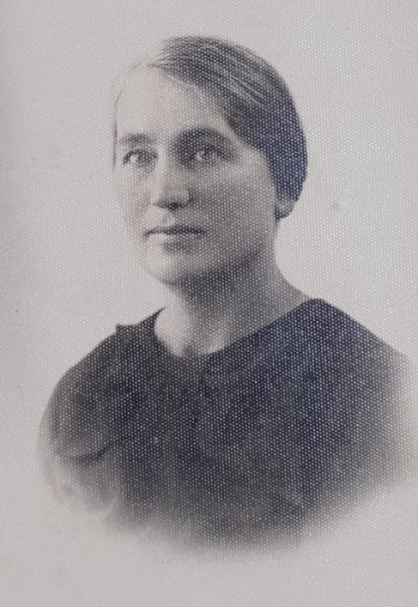

Foto 3: Maria Iftimescu

Învățătorul sovejean Vasile Iftimescu a fost un vajnic apărător al celor de la catedră, militând cu toată energia sa pentru creşterea prestigiului şcolii și al respectului pe care societatea i-o datora. În anul 1890, în calitatea sa de preşedinte a Conferințelor învățătoreşti din judeţul Putna, Vasile Iftimescu, într-un Apel publicat în ziarul **Frăția** se adresa învățătorilor rurali, pe care îi îndemna să se înscrie într-o societate a lor, pentru a învinge piedicile ce stăteau în calea dezvoltării şcolii rurale.[11]

Chipul tribunului școlii vrâncene îl reînvie cu atâta sensibilitate, colegul său de la Păulești, învățătorul I.G.Dumitrașcu, viitorul conducător al învățătorimii, care vedea în Vasile Iftimescu, „tânărul voinic, înalt ca bradul de la munte, cu privirea blîndă, dar pătrunzătoare, cu ochii atît de de vioi”.[12]

Cel dintâi congres al învățătorimii, organizat din inițiativa lui Iftimescu s-a desfășurat la București, în zilele de 2-4 aprilie 1894, la care au participat 215 învățători.

La Congresul din 1895, ținut la Iași, a participat și scriitorul Ion Creangă, care după ce i-a ascultat pe vorbitori, cu limbajul lor „dezlânat”, le-a răspuns cu ironie:

„Cică, domnilor, a fost odata un cizmar și cizmarul cosea...cosea...dar, de isprăvit, nu mai ispăvea.”[13]

Vasile Iftimescu este cel care a pus bazele Societății județene a învățătorilor din Putna, el fiind cel dintâi președinte. Societatea urma să se întâlnească anual în congrese didactice, iar Societățile pe județ, în conferințe anuale.

Această Societate va întemeia în 1895, Banca de credit „Filantropia”, cu 43 de membri, având ca președinte pe învățătorul sovejean. Din anul 1898, își schimbă numele în Societatea Filantropică *Lumina*, care era dizolvată în 1901. Aceasta a fost prima Cooperativă de Credit din județul Putna, apărută înainte de orice legiuire cooperatistă.[14]

În 1890 Societatea a înființat 8 secții județene în Putna, cu câte 50 membri. În același an, Vasile Iftimescu din Soveja alcătuiește un minuțios statut pentru **Societatea corpului didactic primar de ambe sexe**. Activitatea acestei **Societăți** se confundă de fapt cu cea a **Societății generale,** trecutul amândorura fiind legat de personalitatea lui Vasele Iftimescu.

În anul 1890, Vasile Iftimescu era ales primul președinte al Asociației învățătorilor din România, printre membrii săi figurînd învățătorii putneni: Simion, Cerchez, Faur, Macarie, Ciocârlan, Brătilă, M. Balaban, Voiculeț, Rădvan, Ion Mihalache-Topoloveni.

În cuvîntul său, Iftimescu spunea:

„Urez reușită în ajungerea scopului, pe căi mai puțin spinoase, ca acelea care au obosit pe alții.”[15]

În același an avea loc al doilea Congres al dascălilor din județul Putna.

În iulie 1898 la Focșani, a avut loc Adunarea Generală, în care s-a hotărât înființarea viitoarei **Societăți învățătorești** pe țară și organizarea **Congresului general** care urma să se desfășoare la Ploiești în decembrie. Programul acestui Congres a fost întocmit „în toamna anului 1898, la lumina lunii, la o masă pe iarbă, în grădina lui Mihăescu din Gologanu”,[16] fiind publicat în revista *Școala viitoare.* Printre autorii programului figurau învățătorii: I.G.Dumitrașcu, Ion Brătilă, Ion Ciocârlan, Gheorghe Tașcă, M.E.Mihăescu și Rădulescu.

Din inițiativa lui Vasile Iftimescu s-a prezentat la Conferința învățătorilor rurali de la Brăila, primul statut al **Societății corpului didactic primar sătesc din România.**[17]

Scopul societății în concepţia lui Iftimescu era solidarizarea învăţătorilor rurali, găsirea unor mijloace de ajutorare a celor infirmi şi îndepărtați din funcție, a familiilor şi copiilor acestora.

Între 1-3 iulie 1902, s-a desfășurat la București primul Congres al corpului didactic din țară sub președinția lui Spiru Haret, el fiind cel dintâi ministru care a luat parte la un Congres al învățătorilor, pe care i-a îndemnat să se unească.

În cuvîntul său, Haret se destăinuia:„... și eu sunt dascăl și pun umărul meu alături de al dumneavoastră. De la sfaturile învățătorești, întodeauna am plecat cu o nouă energie de luptă și muncă. Avem datoria de a desrobi neamul românesc pe pământul românesc.”[18]

Urmașul său la conducerea ministerului, Ministrul Constantin Angelescu era convins că „numai instrucția țăranului poate transforma radical o țară și o pune în rândul națiunilor civilizate. Numai prin asociere veți atinge frumoasele scopuri de interes didactic și național.[19]

Între 28 și 30 decembrie 1906 s-a desfăşurat la Focşani cel de-al treilea **Congres al învățătorilor** din România. Lucrările Congresului au fost conduse de Vasile Iftimescu, având pe Nicolae Iorga invitat de onoare.

Vasile Iftimescu, președintele Congresului spunea „pentru că am fost dintre cei care au dorit și doresc ridicarea țăranului, am fost considerat instigator.” La acest Congres, el susține o conferință pe tema*: Educația economică a săteanului*, publicată în 1907.[20]

Ordinea de zi cuprindea modalități de educație a ţăranilor din punct de vedere intelectual, moral şi economic şi ameliorarea situației materiale şi morale a învățătorilor.

Participanții la Congres au votat printre altele: creșterea salariilor învățătorilor la 130 lei pe lună, dezvoltarea băncilor populare, lărgirea drepturilor politice ale săteanului, accesul membrilor corpului didactic la băi gratuite și reducerea cu 50% a transportului pe CFR.[21]

În timpul lucrărilor s-au dezbătut şi aprobat probleme deosebite ale şcolii şi ale spiritualității rurale, precum răspândirea instrucțiunii cât mai adânc în popor, obligativitatea învăţământului, dar şi legarea acestuia de necesitățile practice ale sătenilor.

Solidaritatea dintre ţăranii asupriţi şi unii învățători, împletirea intereselor lor face ca la acest congres al entuziaştilor luminători ai satelor, problema drepturilor ţăranilor să fie pusă cu multă energie. În luările de cuvânt învățătorii vrânceni au subliniat necesitatea elaborării unei legi privitoare la drepturile politice ale țăranilor, făcându-se apel la „*toți oamenii de bine*”, să lupte pentru ridicarea țăranilor.[22]

Vasile Iftimescu își încheia activitatea didactică în 1910, când este scos la pensie, cu **Înaltul Decret Regal 2007**,din 1 aprilie 1910, cu o pensie de 138 lei.

În anul 1919, a candidat la funcția de deputat din partea organizației P.N.Ț. Putna, obținând 5.845 voturi.

Din familia învățătorului Vasele Iftimescu a făcut parte și Veturia, mezina familiei , răpită de moarte la o vârstă precoce. Pe crucea de piatră a mormântului din cimitirul Soveja este scris acest epitaf:

*„ Cetitorule,*

*Oprește și cugetă,*

*Ce ești, am fost,*

*Ce sunt, vei fi.*

*Roagă-te pentru morți*

*Și fă numai bine cât trăiești,*

*Ca să-ți fie ție bine și viața eternă.”*

Vasile Iftimescu a fost pentru copiii săi și pentru generațiile de elevi, un model de cinste și corectitudine, înscriindu-se astfel, în galeria elitelor, învățământului românesc.

Vasile Iftimescu a lăsat moștenire familiei sale un caiet de amintiri, ca pe o spovedanie a vieții sale, așa cum a fost. Aceste pagini vin să întregească viața sa cu clipele de bucurie și tristețe, relațiile de suflet pe care le-a avut cu Spiru Haret, care l-a apreciat atât de mult, prietenia cu fruntașul mișcării țărănești, învățătorul Ion Mihalache, președintele P.N.Ț. și alte personalități ale epocii.

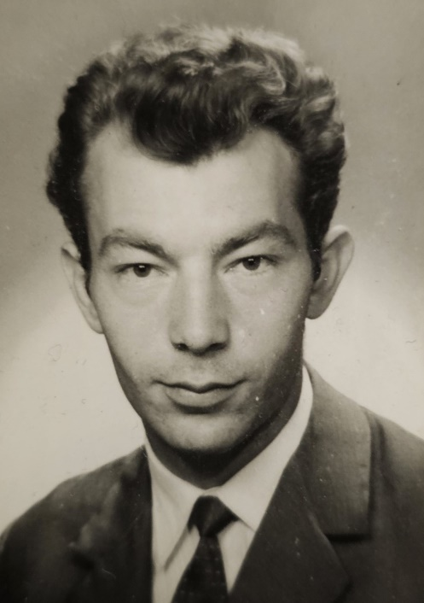

Foto 4: Vasile Iftimescu- profesor de matematică

Vasile Iftimescu a fost bun prieten cu generalul Arthur Văitoianu (1864-1956). În timpul luptelor din timpul primul război mondial , generalul a condus armata pentru eliberararea acestor locuri. Numele lor stau înscrise pe lespedea de piatră cioplită a podului din sat, botezat de vrednicul învățător sovejean, „**Podul General Arthur Văitoianu**, făcut în 1915, naș Vasile Iftimescu, scrisă și făcută de naș”. Pe verso „trăiască Armata Română! Ura! Lucrul public se respectă, iar pe muchia din dreapta a podului „Pe pod, la pas.”, iar pe cea din stînga, „ comuna Soveja”[23]

Din anul 2006, școala din Valea Sării, locul unde s-a născut îi poartă numele. Astăzi, familia Iftimescu, prin înrudirile sale o întâlnim în multe locuri din județ și din țară.

Citind aceste pagini, vom înțelege și îl vom prețui mai mult pe acest mare OM, Vasile Iftimescu, care și-a închinat întreaga viață, cauzei celor care au slujit la catedră.

**FLOREA IFTIMESCU** născut în 1876 în comuna Soveja, Putna, tatăl vrâncean din Valea Sării, iar mama fiică de funcționar (vameș) din Soveja. A urmat cursurile școlii primare în comuna Soveja având ca învățător chiar pe tatăl lui. În anul 1883 a echivalat cunoștințele rurale cu cele urbane la Școala nr. 1 băieți Focșani, după care urmează, doi ani, cursurile Liceului Unirea Focșani. Tatăl său având mulți copii și cheltuieli prea mari l-a înscris la examenul de admitere al Școlii Normale Vasile Lupu din Iași, unde reușește și este declarat absolvent în 1896. Este numit ca învățător în septembrie 1896 în comuna Vidra, apoi în 1903 devine director.

În 1903, școala este vizitată de Spiru Haret, cu ocazia inaugurării localurilor de școli din Vrancea, care îi aduce mulțumiri pentru întreținerea localului, arhivei și bibliotecii care era foarte bogată.

A luat parte activă la Cercurile culturale care aveau o întindere foarte mare, de la Irești-Voloșcani până la Tulnici cuprinzând comunele: Negrilești, Bârsești, Valea Sării, Colacu, Tichiriș, Găuri și Vidra.

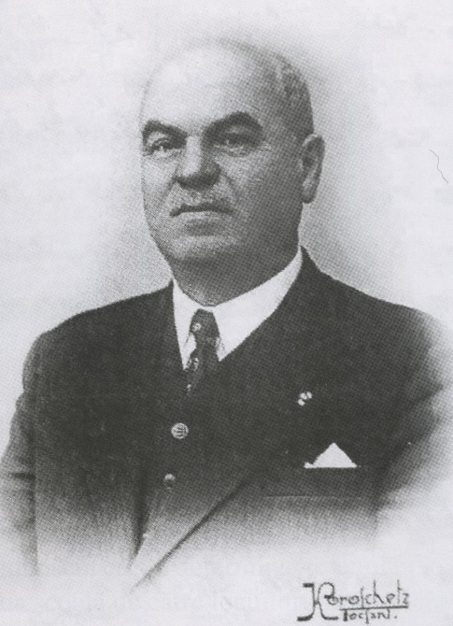

FOTO 5: Florea Iftimescu

Pentru meritele sale la catedră și extrașcolare în fiecare an este avansat în funcții de răspundere: 1909-1910 subrevizor pentru școlile din Focșani, în perioada anilor 1914-1918 este numit revizor școlar cl. a II-a și primește gr. I.

În anul școlar 1919-1920 este înaintat revizor școlar. Ca revizor școlar a stăruit și contribuit la construcția localurilor de școală din comuna Valea Sării.

În 1922-1926 a fost ales deputat.

În 1924-1925 a fost ales membru în Consiliul Județean Putna.

În 1927-1928 a fost numit Inspector general pe țară al activității extrașcolare

Multe aspecte din activitatea acestui învățător le aflăm din amintirile lui Ioan Roată, coleg de cancelarie la Vidra.

„Pe atunci învățătorii erau la dispoziția politicienilor. Noi ăștia tineri nu ne mai împăcam cu servilismul și atunci începe în județul nostru lupta pentru ridicarea prestigiului învățătorului și a situației culturale și materiale a săteanului. Ne întâlneam clandestin pentru prima oară la școala din Mărășești, la Cristescu, apoi la Ion Ciocârlan și la alții din împrejurimi. Alături de Florea Iftimescu semnam statutul Cercului cultural. De aici a plecat inițiativa în toată țara”.

Participă la Primul Război Mondial, iar pentru faptele sale de vitejie, Florea Iftimescu este recompensat cu decorațiile: ***Steaua României în gr. de Ofițer, Bărbăție și Credință cl.II., Coroana României în grad de comandor, Răsplata Muncii, cl. I, Medalia de construcții școlare, cl.I, Medalia Serviciul Sanitar, pentru contribuția adusă la reconstrucția Spitalelor Vidra și Năruja și Dispensarului Bârsești. Medaliile din 1913, 1916-1918 și cea jubiliară de la 1906.***

Într-un manuscris „Din trecutul Școlii primare Vidra-Putna” al învățătoarei Păuna Matei, aceasta ne descrie caracterul acestui OM al școlii: „suflet larg, gata a împărți necazul și bucuria cu cei din jur, legat de plaiurile Vrancei, legat i-a rămas numele de inimile tuturor acelora care l-au cunoscut atunci, care au auzit de numele său. Academia Vidra de la Poarta Vrancei va fi pururi recunoscătoare fostului ei dascăl Florea Iftimescu”.

Dintr-o însemnare păstrată pe o pagină a unui Proces verbal de inspecție aflăm că **inițiatorul proiectului monumentului închinat lui Ștefan cel Mare de la Bârsești**, **a fost Florea Iftimescu**, directorul școlii din Vidra, responsabil al Cercului cultural Bârsești. Din lipsă de fonduri, inițiativa a fost luată de Societatea Eroilor și Monumentelor care a propus ca monumentul să fie ridicat prin contribuția bănească a locuitorilor din satele vrâncene. Monumentul a fost ridicat pe Dealul Dumbrava pentru a putea fi văzut din satele Negrilești, Tulnici și Bârsești. Pe laturile monumentului au fost inscripționate mici texte referitoare la voievod scrise de Grigore Ureche, Mihai Eminescu, Regina Elisabeta.

Pe latura de Est a monumentului stau scrise aceste cuvinte: „Lui Ștefan cel Mare, voievodul Moldovei, după 400 de ani de la moartea sa, prinos de admirație și recunoștință din partea vrâncenilor”. În 2 iulie 1904.

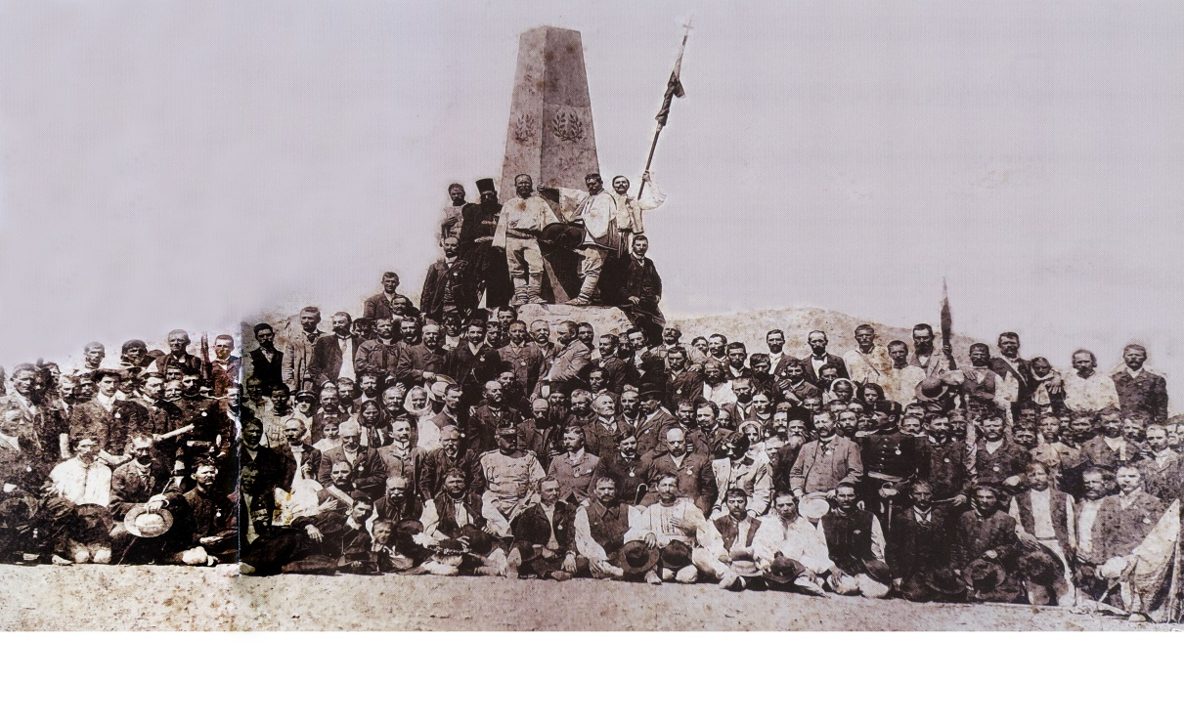

FOTO 6: Monumentul lui Ștefan cel Mare, Bârsești

La inaugurare au participat peste 6000 de locuitori veniți din toate satele din Județul Putna. La acest eveniment au fost invitate 20 de școli cu elevi și învățători care împreună cu muzica militară a Regimentului 10 Putna au susținut o frumoasă serbare. Dealurile și văile au răsunat de buciume, ca și cu 400 de ani în urmă când vrâncenii plecau la luptă alături de marele voievod al Moldovei.[24]

**Emanoil Iftimescu**, născut la 17 august 1886, în comuna Soveja, Putna , fiul lui Vasile Iftimescu, a absolvit Școala Normală din Bârlad, în anul 1907.

La 1 noiembrie este numit învățător la Școala primară mixtă din Vidra. La 1 septembrie 1911 este transferat la școala din comuna Câmpineanca, apoi de la 1 septembrie 1927 trece la Școala nr. 2 Focșani.

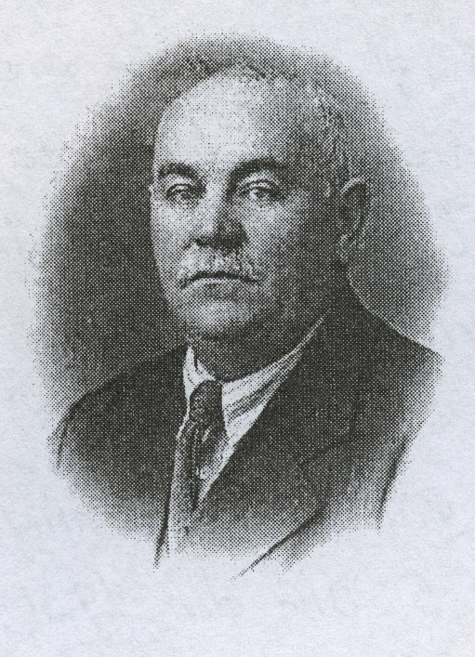

FOTO 7: Emanoil Iftimescu

La 1 octombrie 1923 este numit subrevizor de control până la 1 mai 1926, iar de la 1 septembrie 1927 până la 1 noiembrie 1928 a îndeplinit funcția de subrevizor de cancelarie.

Vizitând școala de la Tipău-Spulber în anul 1925 Emanoil Iftimescu afirma că și de aici „din această groapă a Tipăului” se vor ridica mai târziu oameni cu știință de carte, ceea ce s-a și adeverit cu trecerea anilor.[25]

Într-o scrisoare de răspuns din 1895, adresată unui învățător din Soveja, revizorul Emanoil Iftimescu îl dojenea că „fetele nu trebuiesc mustrate că merg la horă, aceasta fiind o tradiție a românilor, care trebuie păstrată de urmași.”

Dascăl de valoare, Emanoil Iftimescu a fost recompesat cu mai multe decorații:

**Răsplata Muncii, cl. II pentru Învățământ la 5 aprilie 1923;**

**Avântul Țării pentru Campania din 1913**

**Crucea Comemorativă, fără barete 1916-1918**

**Răsplata Muncii, cl II pentru construcții din 26 martie 1926.**

**FAMILIA SARAGEA**

**Ion Saragea** a fost învățător de tip haretian, apostol al școlii românești, cu dăruire, pasiune și multă, multă trudă și întâmpinând multe greutăți: lipsa de local, de cadre didactice și manuale, a fondat școala din Jariștea. A fost numit în învățământ la 1 noiembrie 1889 în comuna Jariștea unde va profesa neîntrerupt până la pensie.

Câteva consemnări despre greutățile cu care se confruntau școlile din Vrancea ne-a lăsat omul de știință Ion Ionescu de la Brad, care se întreba „Cum vor putea găsi învățători pentru școlile înființate, când soarta lor este mai proastă ca a unui vezeteu”.[26]

**În anul 1898 pentru meritele lor în învățământ Ion Saragea și colegul său Nicolae Cerchez primesc Medalia Răsplata Muncii pentru Învățământul Primar, clasa a II-a**.[27]

În memoria soției sale, Maria care a murit în anul 1908, Ion Saragea învățător și director la școala tip urban din Jariștea, a făgăduit să „îmbrace în fiecare an câte 7-8 eleve ale școlii”.[28]

În anii 1905-1906, Ion Saragea a întocmit primul Istoric *al Școlii primare mixte din Jariștea* din care aflăm cele dintâi știri despre școala cea veche a preotului Curcă ce funcționa chiar în casele acestuia, care apoi s-a mutat într-o odaie a dascălului Ilie Filip. Se învăța în chirilică pe cărți bisericești-Bucoavnă, Ceaslov și Psaltichie. Se spunea că cine trece la Psaltichie era lucru mare, căci putea să ajungă dascăl de biserică sau preot. Treptat școala se desființează, copiii plecând la Școala latinească din Odobești.

Cursurile se reiau după promulgarea Legii lui Cuza din 1864, cu mari întreruperi până în 1873, apoi funcționează neîntrerupt.

Cauzele acestor întreruperi pe care le întâlnim în mai toate școlile din Vrancea, mai ales în zona de munte erau lipsa de învățători și nepregătirea acestora, dar și salariile mici, astfel, la Jariștea un învățător primea 23 lei din partea comunei, iar statul nu contribuia cu nimic.

Învățătorul Ion Saragea a fost o personalitate marcantă a comunei, a făcut parte din pionierii învățământului vrâncean.

Ion Saragea a fost inițiatorul Băncii „Podgoria Nouă” ce va avea un rol important în dezvoltarea gospodăriilor țărănești din localitate.

Ion Saragea și soția sa, împreună cu primarul Gheorghe Bucur au realizat prima bibliotecă școlară Deșteptarea, al cărei fond de carte a crescut de la un an la altul, ajungând astăzi la 15.000 volume.

Cu ocazia ședinței Cercului cultural al învățătorilor din Jariștea, locuitorii din această comună și-au exprimat dragostea și recunoștința lor față de directorul școlii, Ion Saragea care împlinea 25 de ani de activitate închinată școlii. *Primarul N.D. Hainăroșie i-a oferit o frumoasă statuetă reprezentând Munca, la baza căreia erau săpate cuvintele: „* *Domnului Ion Saragea recunoștință din partea locuitorilor jărășteni pentru munca depusă ca dascăl, timp de 25 de ani”*.

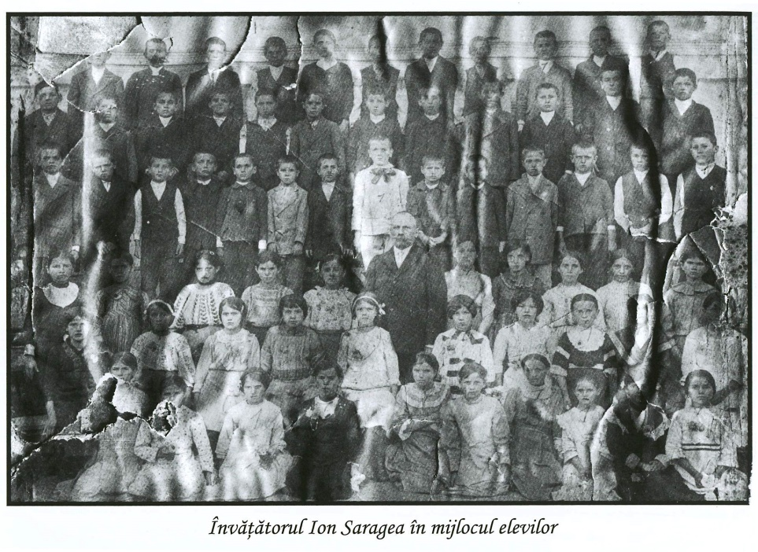

FOTO 8: Învățătorul Ion Saragea în mijlocul copiilor

Cu acest prilej, s-a hotărât înființarea unui teatru sătesc în Jariștea, singura inițiativă de acest gen din județ. Dinică Vasilache și Vasile Vasilache au dăruit terenul necesar, situat chiar lângă școală, primarul N.D. Hainăroșie a făgăduit materialul necesar acestei construcții în valoare de 300 lei. Alți fruntași din comună au donat sume importante de bani în acest scop. La această serbare au asistat poetul Șt. O. Iosif, inspectorul Cercului cultural care a promis că va scrie o piesă de teatru pentru inaugurare și revizorul Ion L. Teodoru care în cuvântul său a evidențiat nobilele însușiri ale sătenilor din Jariștea.[29]

Astăzi la comemorarea a 77 de ani de la trecerea în veșnicie a acestui apostol al școlii din Jariștea, urmând exemplul înaintașilor, autoritățile locale i-au cinstit memoria prin reamenajarea mormântului, iar o stradă din sat îi poartă numele.

Un alt exemplu de dăruire până la epuizare fizică a fost **Maria Saragea**, născută în 1867, intrată în învățământ la 23 octombrie 1898. A încetat din viață la vârsta de 41 de ani după o muncă istovitoare care i-a șubrezit sănătatea, la 27 ianuarie 1909, după ce a format pentru viață 28 generații de elevi.

Școala de fete a cărei fondatoare a fost, i-a purtat numele până în 1893, când a fuzionat cu cea de băieți. Pe unde a trecut pe la școlile din Bătinești, Biliești, Vârteșcoiu, apoi la Vărsătura, stau mărturie procesele verbale de inspecție care dovedesc că și-a făcut pe deplin datoria față de discipolii ei.

Din declarația directorului Ștefan Giurgea, reiese că învățătoarea Maria Saragea a contribuit la dezvoltarea industriei casnice: cusături naționale, țesături cu elevele de la ciclul complementar și absolventele școlii, iar cu adultele croitoria. *A fost citată „întâia pe județ la toate expozițiile județene, fiind răsplătită cu medalii”*.

Blaga afirma pe bună dreptate că „veșnicia s-a născut la sat”, dar acest sat a fost înveșnicit prin munca migăloasă a generațiilor de învățători. Școala a fost lumina satului, iar dascălii făclia care a luminat satele românești.

Personalitatea acestei învățătoare de elită este reliefată și într-un raport al Primăriei Jariștea: „Pentru o muncă neîntreruptă, fără preget, o adevărată mamă a tuturor copiilor care i-au trecut prin mână și care au avut fericirea să primească lumină de la ea.. Și-a făcut datoria cu prisosință în această comună și cele 28 de generații care astăzi formează pătura principală a comunei, într-un gând cu toții cer ca măreața școală ridicată să primească numele acestei învățătoare model”.

Numele ei a rămas legendă în sat, dat ca exemplu de muncă în îndeplinirea excesiv de conștiincios, aproape misionară a datoriilor ei de învățătoare.

Din fondul de 5225 lei depus la Banca Podgoria din Jariștea, conform dorinței defunctei Maria Saragea, s-a procurat îmbrăcăminte și încățăminte pentru două fete orfane din clasele a III-a și a IV-a.[30] Toți sătenii și-au amintit cu multă recunoștință de sacrificiile făcute în tot timpul cât a funcționat în învățământ.

Apreciem gestul creștinesc al Primăriei din Jariștea, care în semn de prețuire și recunoștință a refăcut mormântul acestei familii, făcând și un parastas de pomenire a celor doi învățători. Un frumos exemplu de prețuire al înaintașilor care poate fi urmat și de alte primării.

**Petre Saragea**, învățătorul care a marcat viață socială și culturală a satului Vârteșcoiu s-a născut în 1887, iulie 22 în comuna Mândrești, județul Rm. Sărat. În septembrie 1907 termină cursurile Școlii Normale din Craiova și vine ca învățător la Școala Vârteșcoiu, unde a funcționat până la sfârșitul vieții. S-a căsătorit cu Vasilica Mazilu și a avut trei copii, Natalia, Ana și Constantin. Activitatea învățătorului este remarcată încă din 1908 când, la vârsta de doar 22 de ani, împreună cu colegul său Nicolae Cerchez de la Vărsătura, însoțiți de elevii claselor mai mari, au mers pe jos până la Odobești, unde în ziua de 24 ianuarie, pe apa înghețată a Milcovului au sărbătorit jubileul Unirii, cântând și dansând Hora Unirii împreună cu ofițerii și ostașii Batalionului 7 Vânători.

Din anul școlar 1909 până în anul 1919 a funcționat ca învățător și director la Dălhăuți. Pasionat de istoria acestor locuri, tânărul învățător a întocmit un frumos tablou alegoric cu Eroii din această comună. Tabloul a fost așezat cu mare cinste în cancelaria școlii și la biserica din sat.

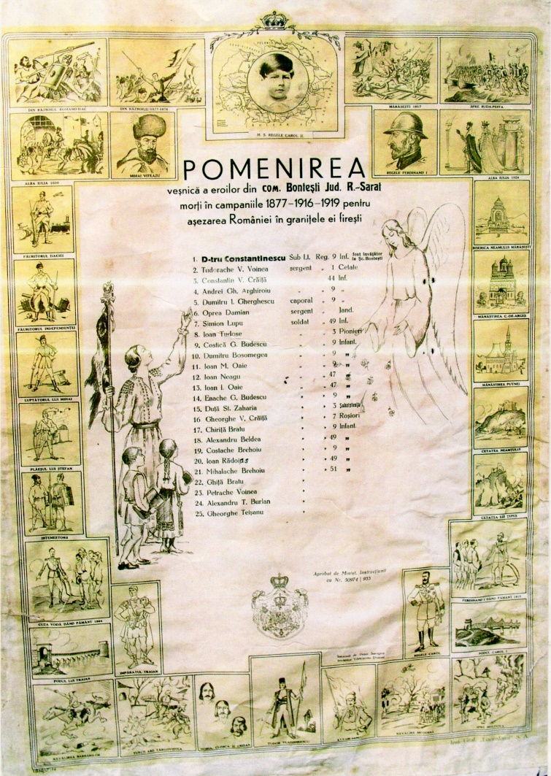

FOTO 9: Tablou cu Eroii comunei Dălhăuți

Contribuie la ridicarea Monumentului din curtea Bisericii Sf. Parascheva, unde au fost imortalizați în piatră Eroii de Război. Ne-au rămas de la el până în zilele noastre mai multe tablouri alegorice cu liste pe sate cu Eroii din Războiul de Independență și Primul Război Mondial, ce au fost așezate în cancelariile școlilor și în parohii.

De-a lungul vieții îi sunt acordate numeroase premii și distincții pentru activitatea școlară, culturală, precum și militară, cea mai însemnată fiind primită din partea regelui Ferdinand în anul 1926, când este numit **Membru al Ordinului Coroana României în grad de Cavaler.** Petre Saragea moare în urma unui accident la data de 7 iunie 1956, la vârsta de 68 de ani. Astăzi, Căminul cultural din satul Vârteșcoiu, precum și o stradă îi poartă numele pentru a le aminti urmașilor personalitatea acestui învățător ce a contribuit la emanciparea comunei sale.

**Ștefan Saragea**. În satul Cotești este menționată familia preotului Stan Saragea căsătorit cu prezbitera Ana, având frați pe Constantin administratorul plăsii Vârteșcoiu, Zamfir Saragea – jurist, Ion Saragea – economist, directorul Băncii României, Iancu Saragea și Ștefan, fiul cel mai mic care după terminarea studiilor la Școala Normală din Craiova este numit învățător la Școala Cotești, pe care o conduce din anul 1918 până în 1929, după care se transferă la Școala Urechești.

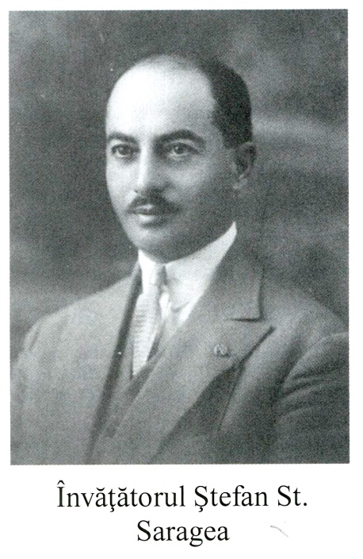

FOTO 10 : Ștefan Saragea

Tatăl său, Stan Saragea, preot la Mănăstirea Cotești a murit în timpul ocupației germane din noiembrie 1916 - decembrie 1918, cu regretul că nu și-a mai văzut fiul, pe Ștefan, aflat în prizonierat în Germania. Cavoul familiei sale ce se află în cimitirul mănăstirii este construit pe locul fostei biserici paraclis Pogorârea Sf. Duh construită în 1756. Ruinele acestei biserici au fost văzute de Nicolae Iorga cu prilejul vizitei sale din 1905 când încă se mai vedeau.[31] În timpul ocupației germane, nemții au demolat-o, cărămida fiind folosită la construirea unor cuptoare pentru băile ostașilor.

Ștefan Saragea a fost unul dintre cei mai capabili învățători ai acestei școli. În 1917, în timpul războiului, Ștefan Saragea este mobilizat și trimis pe front, cade prizonier la germani și este deportat în lagărul de la Krefelg, unde rămâne până la repatrierea sa din mai 1918.

În însemnările sale din Jurnalul de lagăr, Ștefan Saragea descrie viața de prizonierat petrecută în acest lagăr cu toate umilințele și greutățile îndurate. În fiecare zi gândea la „spectrul foamei care ne surâdea răutăcios, neștiind dacă vom mai putea îndura frigurile foamei.”[32] În momente de tristețe cânta cântece de jale, iar depresia îl îndemna la sinucidere. Se destăinuia „în clipe de suferință și de durere am avut prilejul să cunosc oamenii și să-i deosebesc”. În discuții cu camarazii săi împărtășeau soarta țăranilor care trăiau în mizerie, considera că soarta lor s-ar îmbunătăți dacă „la conducere s-ar afla oameni de caracter, care să nu mai aibă veșnic gândul furtului în funcția de putere”! Jurnalul învățătorului Ștefan Saragea, slt. Reg. 84 Infanterie se încheie cu aceste cuvinte proverbiale pentru destinul țării „*Amintire pentru acele zile prea grele pentru noi, dar care au însemnat sacrificiul necesar pentru țară*”.[33]

1. Arhivele Naționale Vrancea, fond Registrul de stare civilă-Soveja, anul 1874- născuți și căsătoriți
2. Idem, Prefectura Putna, dosar 155/1918, f.79
3. Arhivele Naționale București, fond Ministerul Instrucțiunii Publice, dos. 3912/1887, f. 71
4. Bibliografia românească modernă (1831-1918), vol.2
5. I.G.Dumitrașcu, *Înainte-mergătorii. Din istoricul Asociației generale a învățătorilor din România*, vol.1, 1940, București, Editura Școala Poporului, p.211
6. Arhivele Naționale București, fond Ministerul Instrucșiunii Publuice, dos.3912/1887, f74
7. Florica Albu și Iulian Albu, *Monografia com. Soveja*, Editura Litera Nova, Galați, 2009, pag.253
8. Albu Florica și Albu Iulian, op. cit., pag.253
9. Arhivele Naționale Vrancea, Prefectura Putna, dos. 51/1908, f.37
10. Idem, Revizoratul Școlar, dos.15/1920, f.75
11. Ziarul **Frăția**, Focșani, decembrie 1890, p. 2.
12. I.G.Dumitrașcu, op. cit., pag. 215
13. Idem pag. 239
14. M. Bordeianu, P.Vladcovshi, op.cit.pag.79
15. Ibidem
16. I.G. Dumitrașcu , op.cit., pag.231
17. Oniță Gligor, *Organizațiile profesionale ale cadrelor didactice din Romînia, între 1865-1944*,București, 1969, pp. 39-41
18. I.G.Dumitrașcu, op.cit., pag.220
19. I.G.Dumitrașcu, op. cit., pag.273
20. Bibliografia românească modernă (1831-1918), vol. II (D-K)
21. Mihai Bordeianu, Petre Vladcovschi, op. cit. p. 302.
22. Ziarul **Drapelul Putnei**, anul I, nr. 17 din 14 ianuarie 1907, pp.1-2.
23. Albu Florica și Albu Iulian, op.cit., pag.52
24. Arhivele Naționale Vrancea, Sfatul Popular Raion Focșani, Secția Secretariat, ds. 27/1964, f. 14.
25. Ionel Budescu, **Monografia comunei Spulber**, Buzău, 2019, p. 196.
26. Ion Ionescu de la Brad, **Agricultura în județul Putna**, București, 1869, p.165.
27. Universul, decembrie 1989, an 16, nr. 321.
28. Universul, august, 1908, nr. 218.
29. Universul, aprilie 1909, anul 27, nr. 95.
30. Cezar Cherciu, **Jariștea, vatră de istorie și podgorie românească**, Editura Andrew, Focșani, 2007, p. 228.
31. Nicolae Iorga, **Sate și mănăstiri din România**, București, 1905, pp. 142-143
32. Ștefan Saragea. **Însemnări din Jurnalul de lagăr**, document aflat în posesia familiei.
33. Pr. Valerică Tomulescu, **Comuna Urechești, vatră de istorie milenară**. Album monografic, Ed. Terra, 2022, p. 286.